Тема: аппликация «Мороженое»

Цель: уточнить знания детей о цветах.

Задачи: вырезать детали по контуру;

развивать, чувство симметрии, творчество.

Материалы: образец, 1\2 листа картона разных цветов, ножницы, клей, блестки и пайетки.

Методические приёмы: 1) Рассматривание образца, 2) вопрос- ответ, 3) показ и объяснение, 4) индивидуальная помощь.

Ход занятия:

- Ребята, сегодня мы с Вами будем готовить десерт – мороженное, мороженное не простое, а аппликацию.

1. берем цветную бумагу

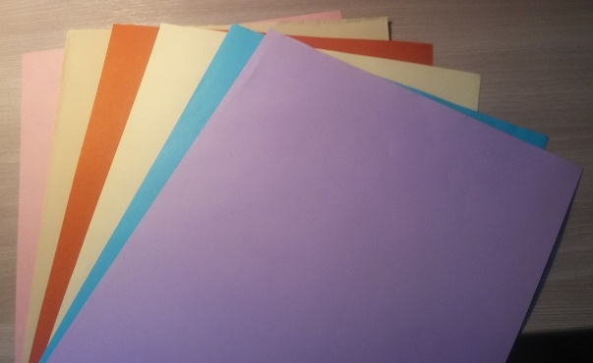

2. сначала вырезаем заготовленные детали

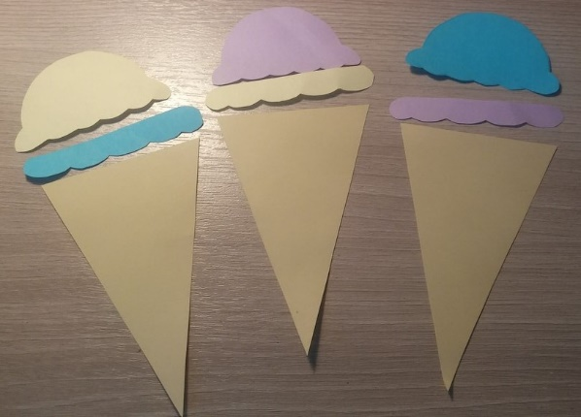

3. Вырезанные детали прикладываем к фону

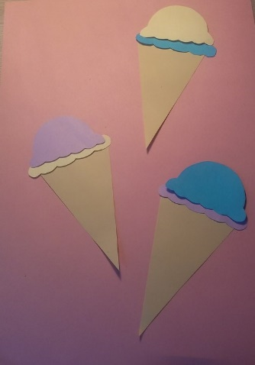

4. Приклеиваем по очереди все детали: рожок мороженного, слои мороженного снизу в верх

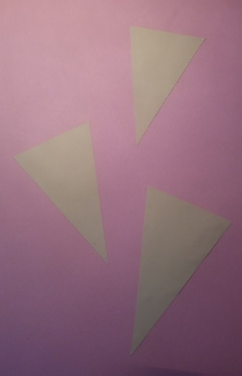 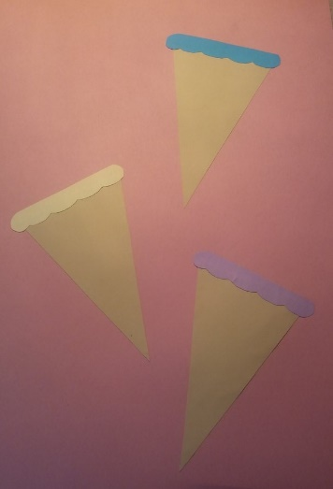 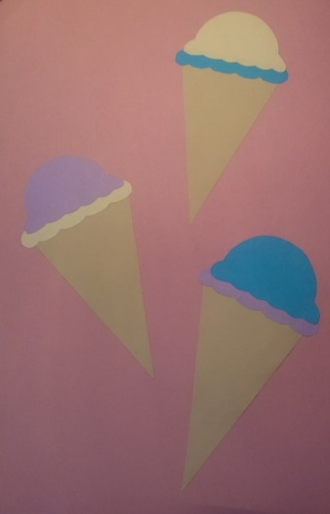

5. Вырезаем по шаблону украшение вишенка

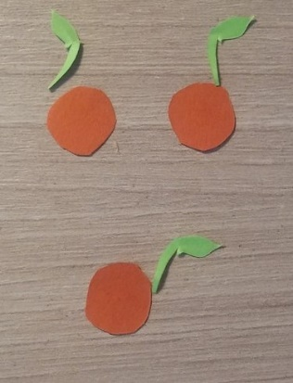

6. Прикладываем и приклеиваем вишенки

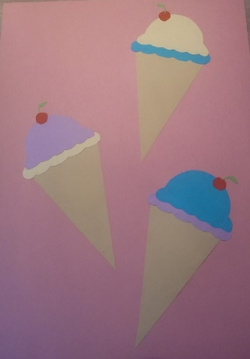

7. Декорируем поделку блестками и пайетками

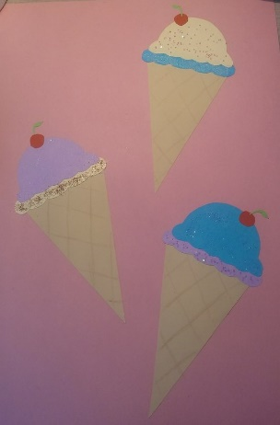

- Молодцы!!! Сегодня у нас получился отличный десерт!